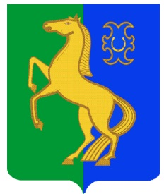
Бекетов ауыл советы Администрация сельского
ауыл билəмəhе хакимиәте поселения Бекетовский сельсовет
муниципаль районының муниципального района
Йəрмəĸəй районы Ермекеевский район
Башkортостан Республиĸаhы Республики Башкортостан

ҠАРАР ПОСТАНОВЛЕНИЕ
23 май 2024 й. № 32 23 мая 2024 г.

Об охране жизни людей на водных объектах сельского поселения
Бекетовский сельсовет муниципального района Ермекеевский район
Республики Башкортостан

В соответствии с Федеральным законом от 06.10.2003 г. № 131-ФЗ «Об общих принципах организации местного самоуправления в Российской Федерации», Постановления Правительства Республики Башкортостан от 17.06.2013 № 246 « Об утверждении Правил охраны жизни людей на воде в Республике Башкортостан и Правил пользования водными объектами для плавания на маломерных судах в Республики Башкортостан», в целях обеспечения безопасности и снижения травматизма людей в местах массового отдыха населения на водных объектах сельского поселения Бекетовский сельсовет муниципального района Ермекеевский район Республики Башкортостан,

ПОСТАНОВЛЯЮ:
1. Организовать разъяснительную работу среди населения и детей по профилактике и предупреждению несчастных случаев на водоемах.
2. Запретить купание населения в неустановленных местах путем выставления аншлагов (щитов), запрещающих купание в естественном водоеме - Бекетовском пруду.
3. В период купального сезона проводить патрулирование водоема и в случае выявления фактов нарушений Правил охраны жизни людей на водном объекте составлять административные протокола по ст. 13.12 КоАП Республики Башкортостан.
4. Настоящее постановление вступает в силу со дня его подписания.
6. Контроль над исполнением настоящего постановления оставляю за собой.

Глава сельского поселения
Бекетовский сельсовет З.З. Исламова

